KESULTANAN BANTEN · MUSEUM VIRTUAL

반튼 술탄국 버추얼 박물관
홈페이지 구축계획서 (v0.1, 초안)
기준 문서: 반튼 술탄국 버추얼 박물관 기획서(안), 2026-10-31 | 작성: 2026-11-03
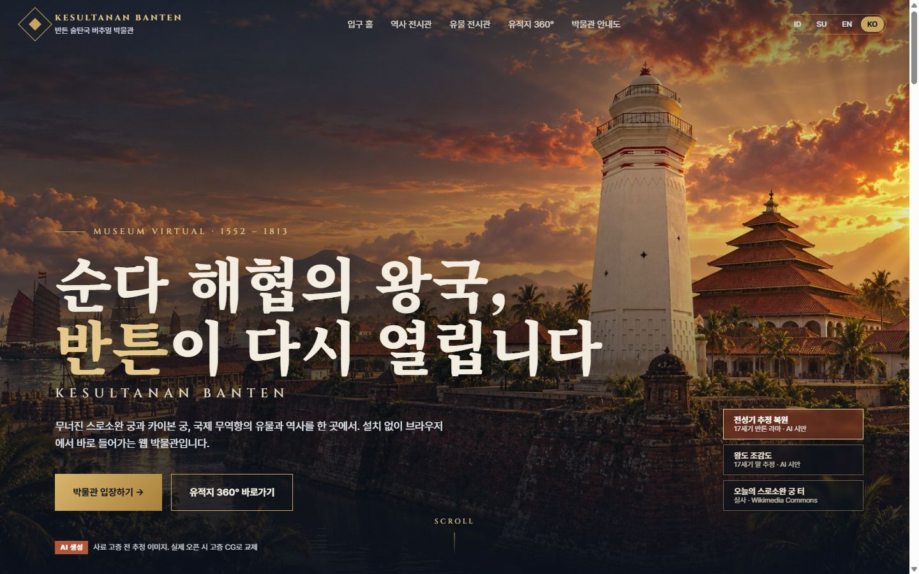
첫페이지(입구 홀) 시안 화면. 배경은 AI 생성 추정 복원 이미지이며 사료 고증 전 시안임

요약
기획서의 ‘입구 홀 + 3개 전시관’ 구조를 그대로 웹사이트 정보구조로 옮기고, 첫페이지를 웅장한 유적 배경의 ‘입구 홀’로 만든다.
- 첫페이지: 전성기 추정 복원(AI) → 왕도 조감도(AI) → 오늘의 스로소완 궁 터(실사)가 교차하는 풀스크린 히어로. ‘과거와 현재’를 한 화면에서 보여 준다.
- 구성: 입구 홀 · 역사 전시관(11장면) · 유물 전시관(1차 6점) · 유적지 360°(8곳) · 교육 자료 · 소개/협력 · 관리자(CMS).
- 이미지 원칙: 실사(공용 라이선스) + AI 시안으로 먼저 열고, 감수를 마친 고증 CG·현장 촬영본으로 단계적으로 교체한다. AI·추정 이미지는 화면에 항상 표시한다.
- 기술: 모바일 우선 정적 웹 + 다국어 CMS + 웹 3D(glTF) + 360° 파노라마 뷰어. 앱 설치 없음, 저용량 모드 제공.
- 일정: 파일럿/목업 5일, 본 사업은 착수 후 약 10개월+(경과 개월 기준). 허가·감수 전에는 촬영·해설문을 확정하지 않는다.

1. 구축 목표와 원칙
구분 | 내용
목표 | 세 전시관과 입구 홀로 이루어진 웹 박물관 1종. 학교 수업·해외 홍보에 바로 쓰는 교육 자료
언어 | 기획서 기준 인도네시아어·순다어·영어·한국어 4개 1차 제공, 이후 8개 언어 등 확장. 언어 수가 아직 확정 전이므로 CMS에서 언어를 추가·제외할 수 있게 설계
대상 | 인도네시아 학생·교사, 해외 관람객, 연구자·협력기관
원칙 1 | 모바일 우선, 통신이 약한 학교를 위한 저용량 모드
원칙 2 | 사료로 뒷받침되는 범위만 복원. 추정·AI 이미지는 ‘추정’, ‘AI 생성’ 라벨을 화면에 고정 표시
원칙 3 | 세 전시관 상호 바로가기(유물→시대, 영상 핫스팟→유물, 연표→유적)
원칙 4 | 설명문은 현지 역사학자 감수 후 반영. 연도가 갈리는 항목은 감수 전까지 ‘자료마다 다름’으로 표기

2. 사이트맵 (정보구조)
1차 메뉴 | 하위 페이지 | 주요 기능
입구 홀 (첫페이지) | / | 풀스크린 히어로, 시대 전환 버튼, 3관 입구 카드, 연표 미리보기, 배치도·조감도, 언어 선택
역사 전시관 | /history, /history/scene/1~11 | 장면별 지도 애니메이션 + 인물 카드 + 짧은 해설, 이전/다음 장면, 관련 유물·유적 링크
유물 전시관 | /artifacts, /artifacts/{id} | 분류 필터, 3D 뷰어(회전·확대), 고해상 확대, 다국어 설명 카드(이름·연대·출토지·소장처·한 줄 해설·연표 링크)
유적지 360° 영상관 | /sites, /sites/{id} | 배치도에서 유적 선택, 360° 사진/영상, 핫스팟, 현재↔복원 CG 겹쳐 보기, VR 헤드셋 보기(선택)
교육 자료 | /learn | 수업 지도안, 활동지 PDF, 교사용 슬라이드, 저용량 오프라인 패키지
소개·협력 | /about | 사업 개요, 협력 기관, 출처·라이선스, 감수 체계, MetaDwipa 연계(검토)
관리자 | /admin | 문구·이미지·3D·360 등록, 언어별 번역, 감수 상태(초안/감수중/승인) 관리

※ 3D 투어형 공간 이동(입구 홀에서 각 관으로 걸어 들어가는 방식)은 4장의 공간 평면도를 기준으로 2단계 옵션으로 둔다. 1단계는 카드·링크형 내비게이션.

3. 첫페이지(입구 홀) 설계
콘셉트: ‘순다 해협의 왕국, 반튼이 다시 열립니다’. 밤과 석양의 남색·금색, 스로소완 궁 벽돌의 적갈색을 기본 색으로 쓰고, 제목은 세리프(국문 Noto Serif KR, 라틴 Cinzel), 본문은 Pretendard로 웅장함과 가독성을 함께 잡는다.
순서 | 섹션 | 내용 | 사용 이미지
1 | 히어로 (풀스크린) | 대제목·라틴 부제·CTA 2개(박물관 입장, 360° 바로가기). 3장 교차(7초), 느린 줌. 우측 하단 시대 전환 버튼 | AI 복원 히어로, AI 조감도, 실사 스로소완 궁 터
2 | 핵심 수치 띠 | 261년 왕국 · 11개 장면 · 1,000+ 소장품 · 8곳 360° · 4개 언어 | 없음
3 | 입구 홀 · 세 개의 문 | 3관 카드(호버 확대), 각 카드 AI/실사 배지 | 배경: AI 입구 홀 컨셉 / 카드: AI 조감도, AI 유물관, 실사 카이본 궁
4 | 역사 미리보기 | 가로 스크롤 연표 11장면(황금기·현재는 금색 강조) | 없음
5 | 유물 미리보기 | 대표 컷 + 1차 후보 6점 카드(디지털화 방식 표기) | AI 유물관 컨셉
6 | 유적지 360° | 현재↔복원 비교 슬라이더(데모), 유적 사진 그리드 | 실사 8컷 + AI 조감도
7 | 박물관 안내도 | 공간 평면도 + 유적 배치도 | 코드 작성 도면 2종
8 | 조감도 풀배너 | ‘하늘에서 본 반튼 왕도’ | AI 조감도
9 | 푸터 | 협력 기관, 바로가기, 이미지 출처·라이선스 | 없음

히어로 이미지 사양
- 데스크톱 2560×1440, 모바일 1080×1920 세로 크롭본을 따로 만든다. WebP/AVIF, 장당 400KB 이하. 첫 장만 우선 로드하고 나머지는 지연 로드
- 제목이 놓이는 좌측·하단은 그라데이션으로 어둡게 처리해 글자 대비 4.5:1 이상 확보
- AI·추정 이미지는 좌측 하단에 ‘AI 생성 · 사료 고증 전 추정 이미지’ 라벨 고정. 실사 컷에서는 라벨을 숨기고 출처 표기
- 저용량 모드에서는 슬라이드 대신 정지 이미지 1장, 영상 자동 재생 끔
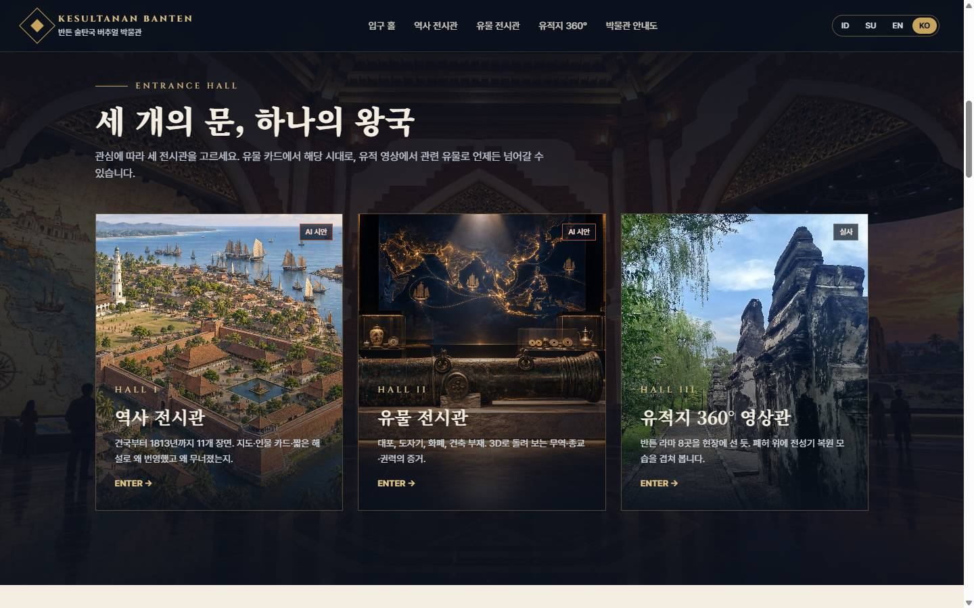
입구 홀 섹션 시안: 세 전시관 입구 카드

4. 도면: 박물관 공간 평면도 · 유적 배치도 · 조감도
세 도면은 역할이 다르다. 평면도는 웹 박물관의 가상 공간 구성(내비게이션·3D 투어 기준), 배치도는 실제 유적 위치(360° 촬영 계획 기준), 조감도는 전성기 왕도의 분위기를 보여 주는 홍보 이미지다.
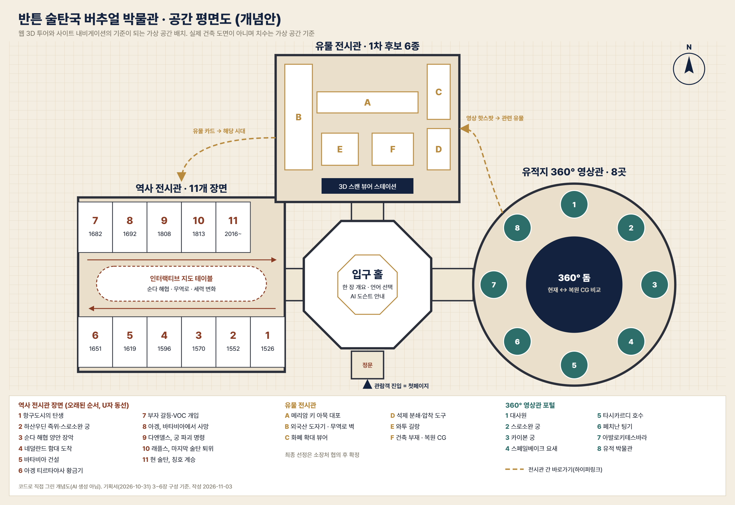
그림 1. 버추얼 박물관 공간 평면도(개념안). 코드로 직접 작성. 실제 건축 도면이 아니며 치수는 가상 공간 기준
- 입구 홀(팔각형): 반튼 대사원 첨탑의 팔각 형태에서 착안. 한 장 개요, 언어 선택, AI 도슨트 안내
- 역사 전시관(서쪽): U자 동선으로 1526→2016~ 11개 장면을 오래된 순서대로. 가운데 인터랙티브 지도 테이블
- 유물 전시관(북쪽): 중앙에 키 아묵 대포(A), 벽면 도자기·무역로(B), 화폐 확대 뷰어(C) 등 6개 존과 3D 뷰어 스테이션
- 360° 영상관(동쪽): 원형 돔 둘레에 유적 8곳의 포털. 돔 안에서 현재↔복원 CG 비교
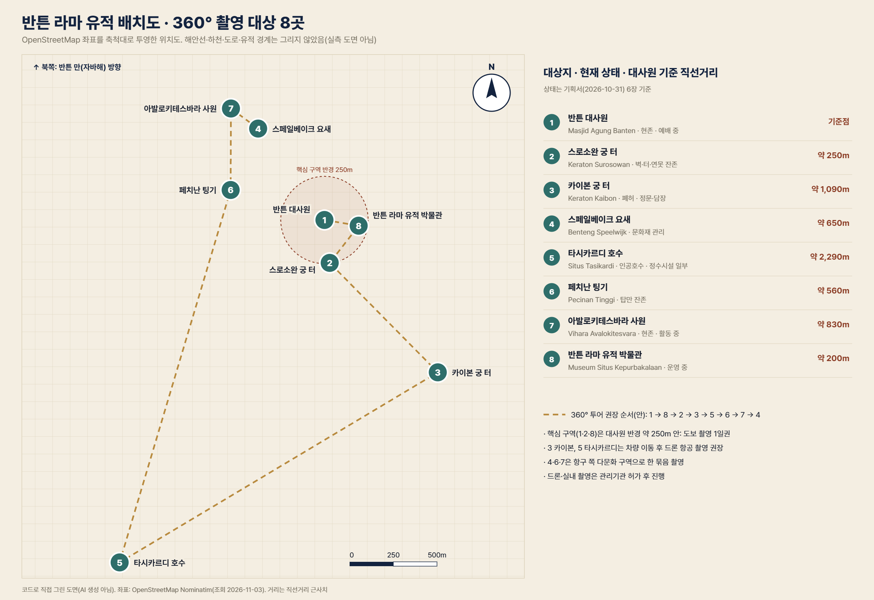
그림 2. 반튼 라마 유적 배치도. OpenStreetMap 좌표(2026-11-03 조회)를 축척대로 투영. 해안선·하천·유적 경계는 그리지 않음
- 대사원·스로소완 궁·유적 박물관은 대사원 반경 약 250m 안에 모여 있어 도보 촬영 1일권
- 카이본 궁(약 1.1km), 타시카르디 호수(약 2.3km)는 차량 이동 후 드론 항공 촬영 권장(허가 필요)
- 스페일베이크 요새·페치난 팅기·아발로키테스바라 사원은 항구 쪽 다문화 구역으로 한 묶음 촬영
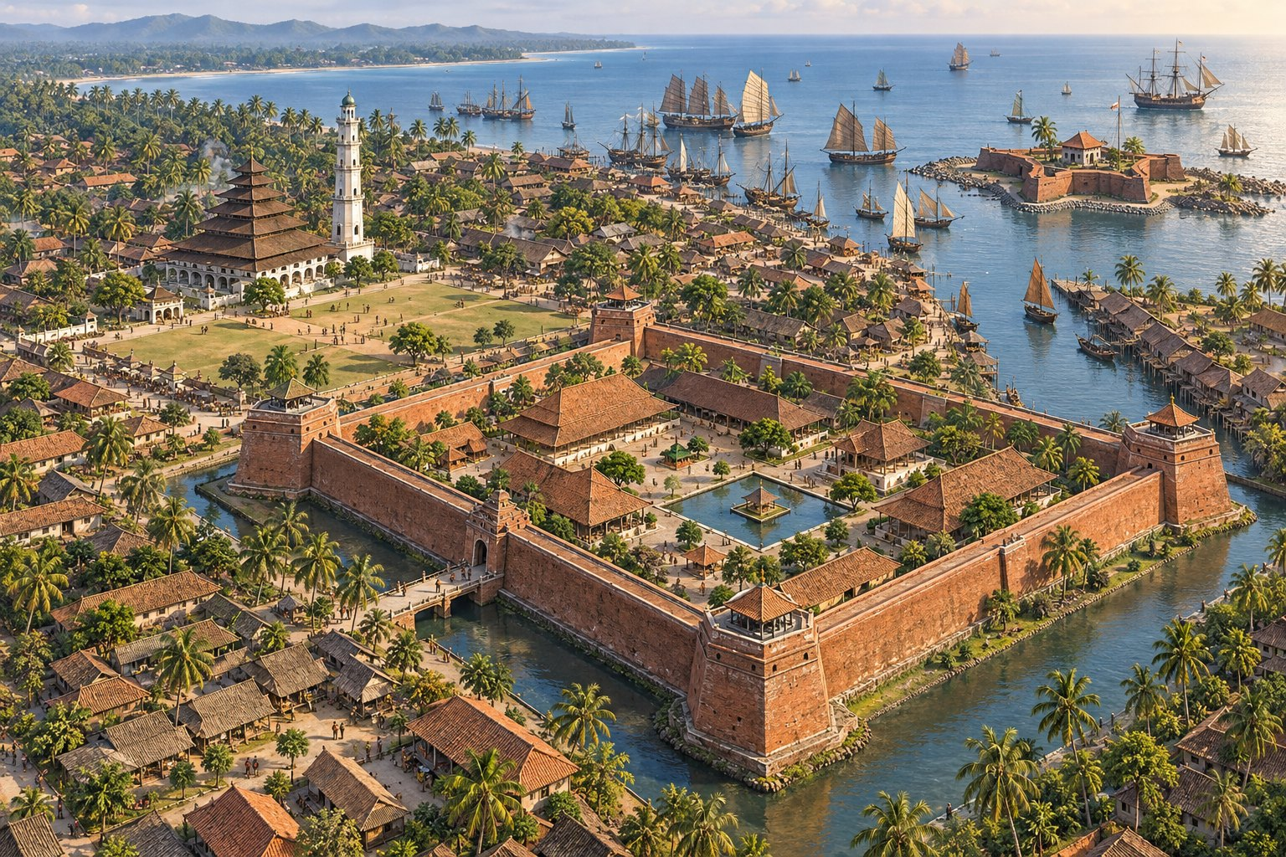
그림 3. 반튼 왕도 조감도(17세기 말 추정). AI 생성 시안. 실제 배치·규모와 다를 수 있으며 고증 CG로 교체 예정

5. 비주얼 자료 계획 (실사 · AI 시안 · 고증 CG)
구체적인 현장 자료가 아직 충분하지 않으므로 3단계로 채운다.
단계 | 시점 | 내용 | 표기
① 실사 공용자료 | 지금(시안) | Wikimedia Commons의 CC BY / CC BY-SA 사진. 작가·라이선스 표기 의무 | 출처·라이선스
② AI 시안 | 지금(시안) | 전성기 복원, 조감도, 전시 공간 컨셉. 분위기 전달용 | ‘AI 생성 · 추정’ 고정 라벨
③ 현장 촬영·고증 CG | 본 사업 M3~ | 8K 360° 촬영, 3D 스캔, 사료 기반 복원 CG(추정 부분은 ‘추정’ 표시) | 촬영·감수 기관 표기

이번 시안에 쓴 이미지
파일 | 제작 방식 | 실무적 의미
assets/ai/hero_ai.jpg | AI 생성(OpenAI 이미지 모델, 대사원 첨탑 실사를 참고 이미지로 사용) | 분위기는 강하지만 대사원 지붕 형태 등 건축 고증은 맞지 않음. 오픈 전 교체 대상
assets/ai/aerial_ai.jpg | AI 생성 | 왕도 구성(궁·광장·대사원·항구)을 직관적으로 보여 줌. 위치·규모는 실제 배치도와 다름
assets/ai/entrance_hall_ai.jpg, artifact_hall_ai.jpg | AI 생성(유물관은 키 아묵 대포 옛 사진 참고) | 전시 연출 컨셉. 실제 유물 형태와 다를 수 있음
assets/photos/*.jpg (11장) | 실사, Wikimedia Commons | 현재 유적의 실제 모습. CC BY-SA는 동일 조건 표기 필요
assets/drawings/*.png, *.svg | 코드로 직접 작성 | 배치도 위치는 좌표 기반, 평면도는 개념안

6. 전시관별 기능 상세

역사 전시관
- 11개 장면 = 지도 1장 + 인물 카드 1장 + 짧은 해설 1편. 17세기 VOC 시기와 19세기 식민지 정부 시기는 장면을 나눠 서술
- 지도: 벡터 지도(MapLibre 등) 위에 세력 범위·무역로 애니메이션. 저용량 모드는 정지 이미지
- 각 장면 하단에 ‘관련 유물’, ‘관련 유적 360°’ 링크

유물 전시관
- 3D: glTF(Draco 압축) + 웹 3D 뷰어(예: model-viewer). 모바일용 저폴리곤 버전 별도
- 화폐 등 평면 유물: 고해상 타일 이미지 확대 뷰어(예: OpenSeadragon)
- 설명 카드 필드 통일: 이름(다국어), 연대, 출토지, 소장처, 한 줄 해설, 관련 연표 링크, 감수 상태

유적지 360° 영상관
- 360° 파노라마 뷰어(예: Photo Sphere Viewer, Marzipano, Pannellum) + 핫스팟. 영상은 HLS 적응형 스트리밍
- 현재↔복원 CG 비교: 같은 촬영점 기준으로 겹치기/슬라이더. 추정 부분은 화면에 ‘추정’
- Matterport 등 상용 3D 스캔 투어를 우선 적용하는 방안도 열어 둠(기획서 6장)
- 선택: WebXR로 VR 헤드셋 보기

7. 플랫폼·기술 구성 (안)
영역 | 권장 방식(예시) | 비고
프론트엔드 | 정적 사이트 생성(Astro 또는 Next.js), 모바일 우선 반응형 | CDN 배포, 앱 설치 없음
다국어 CMS | 헤드리스 CMS(예: Directus, Strapi, Sanity) | 언어별 필드, 감수 상태 워크플로, 관리자 화면
3D 유물 | glTF + Draco/KTX2 압축, 웹 3D 뷰어 | 원본 스캔 파일은 소장처와 공유(조건 협의)
360° | 파노라마 뷰어 + 핫스팟, 8K 원본 / 모바일 저해상도판 | 드론 항공은 허가 후
지도·연표 | MapLibre + OSM 타일, 인터랙티브 연표 | 좌표 데이터는 배치도와 공유
음성·자막 | 다국어 자막·음성 해설 | 온나무 GLO PROMO의 AI 다국어 영상 활용 가능(기획서 7장)
접근성 | WCAG 2.1 AA 목표, 자막, 키보드 이동, 저용량 모드 | 학교 통신 환경 고려
운영 | 호스팅·도메인·백업, 방문 통계(개인정보 최소 수집) | 운영 주체 확정 필요

8. 콘텐츠 제작 물량 (1차)
항목 | 수량 | 비고
역사 장면 | 11개 × 지도·인물 카드·해설 | 언어 수 확정 필요
유물 | 1차 6점(3D 스캔 + 고해상 사진) | 최종 선정은 소장처 협의
유적 360° | 8곳 × 지상 촬영점 여러 곳 + 드론 1회 | 복원 CG 겹치기 대상: 스로소완·카이본 우선
복원 CG | 스로소완 궁, 카이본 궁, 왕도 조감도 | 사료로 뒷받침되는 범위만
교육 자료 | 수업 지도안·활동지·교사용 슬라이드 | 학교 수업용

9. 추진 일정

파일럿/목업 (5일)
일차 | 작업 | 산출물
D1 | 정보구조·사이트맵 확정, 디자인 방향 합의 | 사이트맵, 무드보드
D2 | 첫페이지·3관 랜딩 디자인, 이미지 시안(AI·실사) | 디자인 시안
D3 | 첫페이지 + 역사 장면 1개 + 유물 1점 + 유적 360° 1곳 개발 | 클릭 가능한 목업
D4 | 다국어 구조·저용량 모드·모바일 점검 | 테스트 결과
D5 | 관계자 리뷰·수정, 본 사업 범위 정리 | 목업 URL, 범위 문서

본 사업 (착수 후 경과 개월, 단계 일부 겹침)
단계 | 기간 | 주요 작업 | 선행 조건
1. 협약·허가·감수 체계 | M1~M2 | MoU, 촬영·3D 스캔·이미지 사용 허가, 감수 기관 선정, 확인 필요 사항 확정 | 재원·발주처 확정
2. 설계·개발 | M2~M8 | CMS·프론트엔드·뷰어 개발, 관리자 화면 | 1단계 정보구조 확정
3. 촬영·3D 스캔 | M3~M5 | 360°·드론 촬영(우기 회피, 이른 아침), 유물 3D 스캔 | 허가 완료
4. 콘텐츠·번역·감수 | M3~M7 | 해설문·번역·음성, 복원 CG | 감수 기관 확정
5. 통합·테스트·오픈 | M8~M10 | 다국어·모바일·저용량 테스트, 학교 시범 수업, 공개 | 감수 승인

※ 기간 배분은 기획서의 ‘총 10개월+’ 안에서 나눈 제안이며, 착수일·재원이 정해지면 다시 맞춘다.

10. 확인 필요 사항
기획서 9장 항목에 홈페이지 구축 관점의 항목을 더했다.
- 기획서 9장: 1813년 소멸 서술, 건국 연도 표기, 대사원 건립 연도, 궁 파괴 시점, 아겡 티르타야사 표기, 소장처 협의(BPCB Banten 기관명), 감수 기관(UIN SMH Banten 후보), 재원·운영 주체·도메인, 대상 언어
- AI 이미지 사용 범위: 시안 단계에서만 쓸지, 오픈 후에도 ‘AI 추정’ 라벨을 달고 유지할지
- 실사 사진 라이선스: Wikimedia CC BY-SA 사진을 계속 쓸 경우 저작자·라이선스 표기와 동일 조건 공유 의무 확인. 장기적으로 자체 촬영본으로 교체 권장
- 순다어 번역·감수 인력 확보 여부(시안에서는 순다어 버튼을 인도네시아어로 임시 대체)
- MetaDwipa(metadwipa.id) 데모 플랫폼과의 연계 방식: 링크, 공동 로그인, 콘텐츠 공유 중 선택
- 방문자 정보 수집 범위(통계·교육용 계정 여부)와 개인정보 처리 방침

11. 산출물 (이번 시안)
파일 | 설명
index.html | 첫페이지 시안(이미지는 assets 폴더 참조)
index_standalone.html | 이미지를 내장한 단일 파일 버전(공유용)
assets/ai/ | AI 생성 이미지 4종(원본 PNG는 original/)
assets/photos/ | Wikimedia Commons 실사 11장 + CREDITS.json(작가·라이선스)
assets/drawings/ | 공간 평면도·유적 배치도(PNG, SVG)

출처: 기획서(2026-10-31) 및 그 출처 목록, Wikimedia Commons(사진·라이선스), OpenStreetMap Nominatim(좌표, 2026-11-03 조회).

